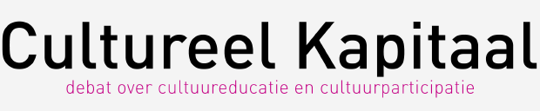
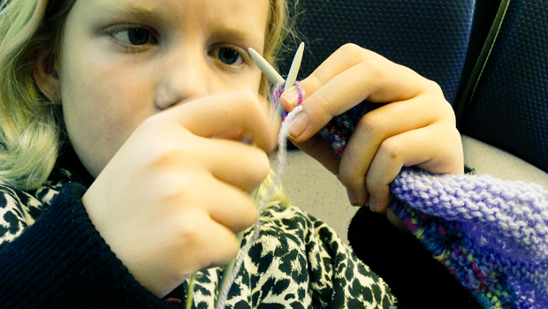

MAAKT, MENSEN, MAAKT! WANT HET RAAKT DE ESSENTIE VAN WIE WE ZIJN

Het is doodzonde, maar oude ambachtelijke technieken zoals weven en glasblazen lijken te verdwijnen uit onze maatschappij. Ook in het onderwijs is het ‘leren met de handen’ van de kaart verdwenen. Maar maken met je handen is niet tweederangs, het is essentieel!

WAT IS ER ZO BELANGRIJK AAN MAKEN?
‘Veel mensen denken nog steeds dat maken gaat over het maken van producten. Maar nee: we hebben al lang geen glasblazer meer nodig voor een drinkglas. Maken is creatief en scheppend bezig zijn. Het is onderzoeken, innoveren en manieren bedenken om dingen te laten werken. Het is – letterlijk – leren handelen en al doende problemen oplossen. In een maakproces wordt heel veel uitgevonden. Door je direct te verhouden met materiaal en van daaruit te starten, kom je op nieuwe ideeën en ontwikkel je inzicht.’

WAT MOET ER VERANDEREN IN NEDERLAND?
‘Het moet onomstotelijk worden dat het belangrijk is om als mens ‘het maken’ te ontwikkelen. Maken is een andere manier van leren. Die is ondergeschikt geraakt, zowel in het onderwijs als in onze hele samenleving. Maar als tegenwicht voor het cognitieve zwaartepunt dat er is, is maken essentieel.
In de huidige (computer-)beroepen gebruiken we vooral ons hoofd. En we redeneren heel economisch: wat je leert, moet nuttig zijn voor je latere werk. Het leren van een ambacht is uit economisch oogpunt niet meer nodig. Maar in die verschuiving is ook het ‘leren met de handen’ van de kaart verdwenen. Terwijl: in het maken ontwikkel je vele vaardigheden.’

DUS MAKEN MOET WEER EEN VOLWAARDIGER PLEK KRIJGEN IN HET ONDERWIJS?
‘Ja. Maar niet op zo’n manier dat kinderen erop beoordeeld worden. Het gaat er niet om hoe goed je, bijvoorbeeld, kunt borduren. Maken is een instrument om te leren. Het draagt bij aan de vorming van de mens. Dat moet je niet alleen beoordelen op technische vaardigheden; dat moet je stimuleren. Maken is een belangrijke schakel in het ontwikkelen van autonomie en een brede persoonsvorming.
Door zelf te maken krijg je respect voor dingen om je heen: je gaat zien hoe ze gemaakt zijn. Je leert over materialen en daarin kwaliteit onderscheiden. Dat is belangrijk voor de groeiende nood aan duurzame producten die minder schade en vervuiling toebrengen aan onze wereld.
Maken is in onze cultuur verworden tot minderwaardig: ‘Als je niet met je hoofd kunt werken, dan maar met je handen.’ Maar maken is niet tweederangs, het is essentieel! Het roboticatijdperk waarin we zijn aangeland roept opnieuw de vraag op wat ons als mens uniek maakt. Maken, met de zogeheten tacit knowledge die we daarbij aanspreken en ontwikkelen, blijkt een wezensaspect van het mens-zijn. Het maken zit in ons letterlijk in het bloed. Bij jonge kinderen zie je dat: die hebben nog helemaal geen weerstand om creatief te zijn. Ze handelen gewoon. Dat zit er nog in. Het hoeft bij hen ook niks te worden; gewoon het maken op zichzelf is vervullend.
Een kwartiertje breien kan een mooie manier zijn om rustig en geconcentreerd een les te starten. De docent vroeg de kinderen wat ze het moeilijkste vonden van breien. Daar waren ze duidelijk over: ‘Stoppen!’’

Tacit knowledge betekent Onbewuste kennis of ontastbare kennis Tacit knowledge is een concept ontwikkeld door wetenschapper en filosoof Michael Polanyi. Het is een vorm van individuele kennis die 'in het hoofd zit' en moeilijk overdraagbaar is. Deze vorm van kennis bevat vaak (cultuurgebonden) waarden, ervaringen en attituden. Overdracht vindt meestal plaats door interactie, waarbij leerprocessen van belang zijn. Onbewuste kennis wordt ook wel vertaald met de begrippen 'know how' en 'know who'. Vormen van onbewuste kennis zijn handelingen, intuïtie en routines.

